“唤醒你的伊比利亚感官”中国推广活动大使远赴西班牙拍摄主题宣传片，以伊比利亚火腿感官体验架起中西文化桥梁

北京/马德里。继今年1月在“伊比利亚火腿中国推广项目”开幕仪式上被正式授予“唤醒你的伊比利亚感官”中国推广活动大使后，三位新晋大使——主厨大使魏瀚先生（知名主厨）、艺术家大使韩智匀女士（导演及摄影师）和施晓颉先生（插画师），于近日远赴西班牙，开启了为期五天的伊比利亚火腿官方宣传片的拍摄之旅。此次拍摄以“文化”、“品鉴”、“自然”、“可持续性”、“时间”、“独特性”和“艺术”七大主题为核心，通过镜头语言向中国消费者传递伊比利亚火腿的深厚底蕴与独特魅力。

值得一提的是，这次官方宣传片的拍摄受到了欧盟与西班牙农业、渔业和食品部的大力支持。作为“唤醒你的伊比利亚感官·伊比利亚火腿中国推广项目”的一部分，宣传片旨在进一步提升中国消费者对欧洲美食瑰宝——伊比利亚火腿的认知，唤醒他们的“伊比利亚感官”。
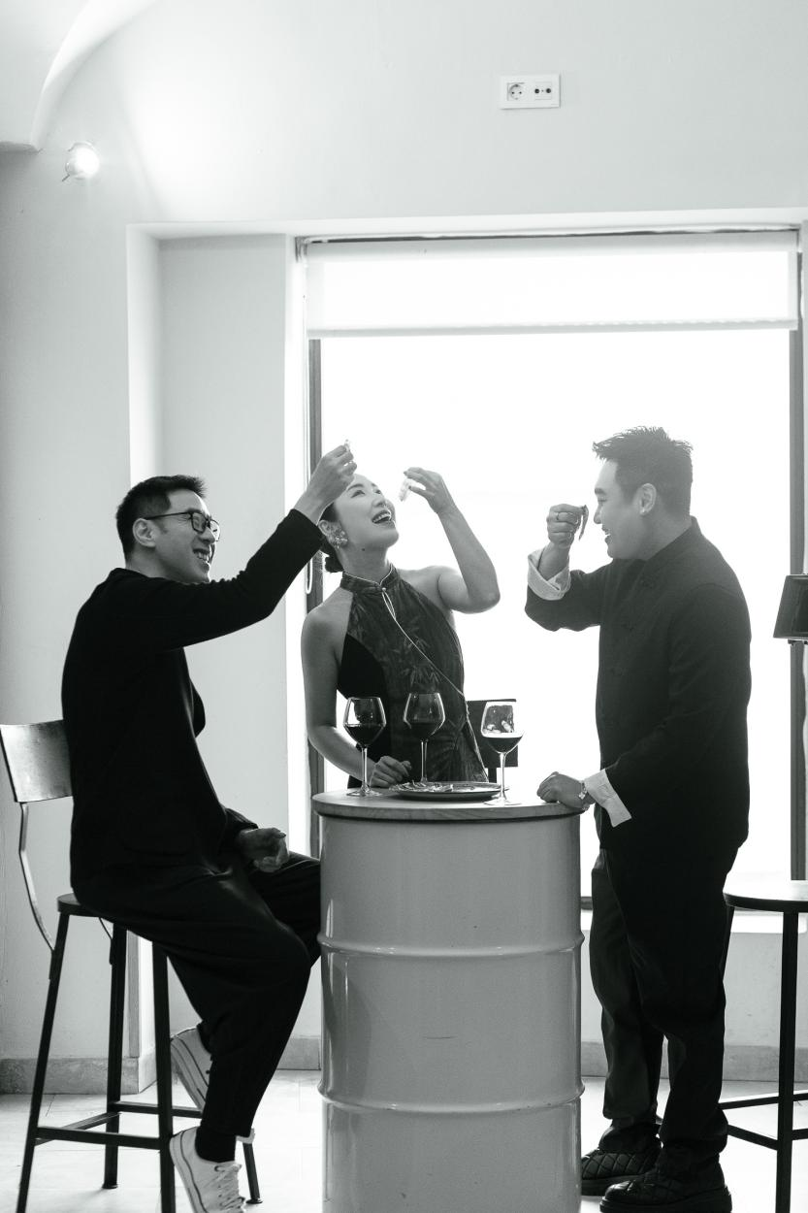

跨越山海，以感官体验架起中西文化桥梁
2月17日至21日，三位大使深入西班牙历史名城与生态腹地，从都市风情到德埃萨牧场（Dehesa）的广袤自然，从千年古迹的厚重底蕴到火腿工艺的匠心传承，全方位探索伊比利亚火腿的多元维度。此次拍摄不仅是对食材的致敬，更是一场跨越时空的文化对话。
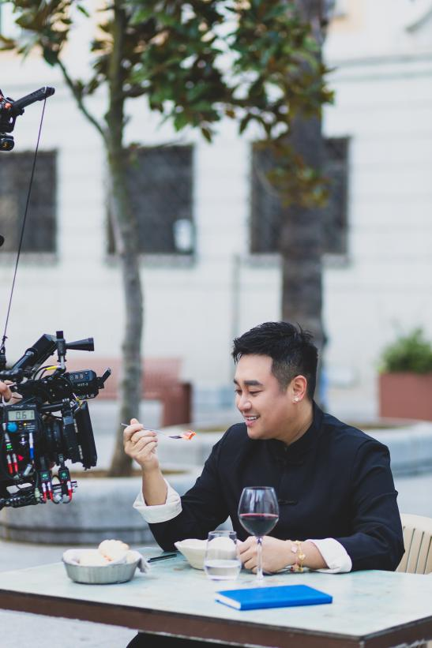

七大主题，解构伊比利亚火腿的感官密码
首站拍摄聚焦“文化”与“品鉴”两大主题。“文化”篇以“伊比利亚火腿是欧洲饮食文化的精髓”为核心，选取历史悠久的梅里达（Mérida）的老城区街道、古罗马剧院与城堡作为拍摄取景地，旨在展现伊比利亚火腿的深厚文化底蕴。而“品鉴”篇则选取当地知名餐厅拍摄，通过视觉语言传递伊比利亚火腿的丰富口感和难以忘怀的味觉与香气。“梅里达有着浓厚的历史气息，在这里拍摄宣传片，能够充分表达伊比利亚火腿的历史传承和文化底蕴，”艺术家大使韩智匀女士说道。
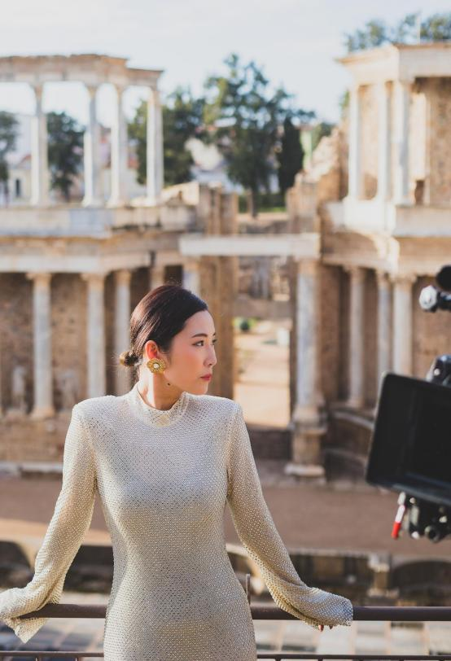
拍摄的第二站是德埃萨牧场（Dehesa），它被誉为“欧洲最古老的可持续生态系统”。拍摄团队在这里拍摄了“自然”与“可持续性”两个篇章。大使们身处天然牧场，在与伊比利亚猪近距离接触的同时，深刻感受牧场里的生态哲学。“可持续不仅是口号，更是与自然共生的智慧，很荣幸能来到德埃萨牧场了解亲身体验伊比利亚猪的生长环境，”主厨大使魏瀚先生表示。
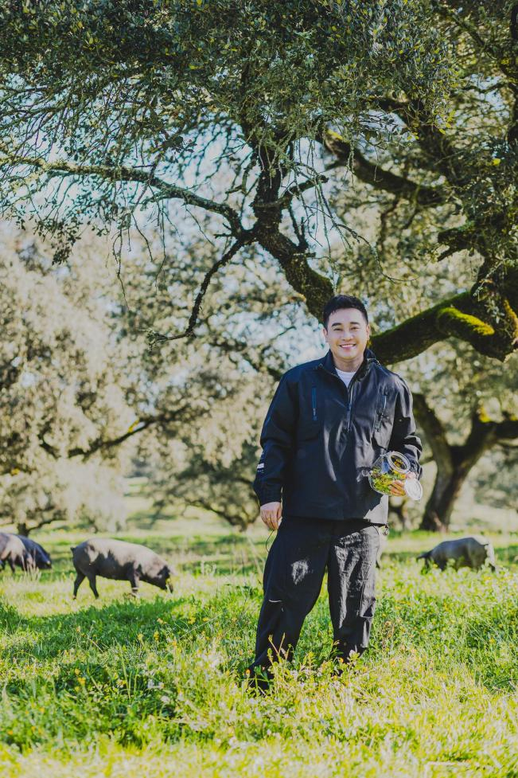
随后，拍摄团队转场至伊比利亚火腿在熟成过程中的所处的风干室，完成“独特性”和“时间”篇章的拍摄。“独特性”通过镜头语言与大使的亲身讲述凸显每条火腿的唯一性。而“时间”篇则通过细致的熟成过程展示伊比利亚火腿与其他腌制火腿的区别。
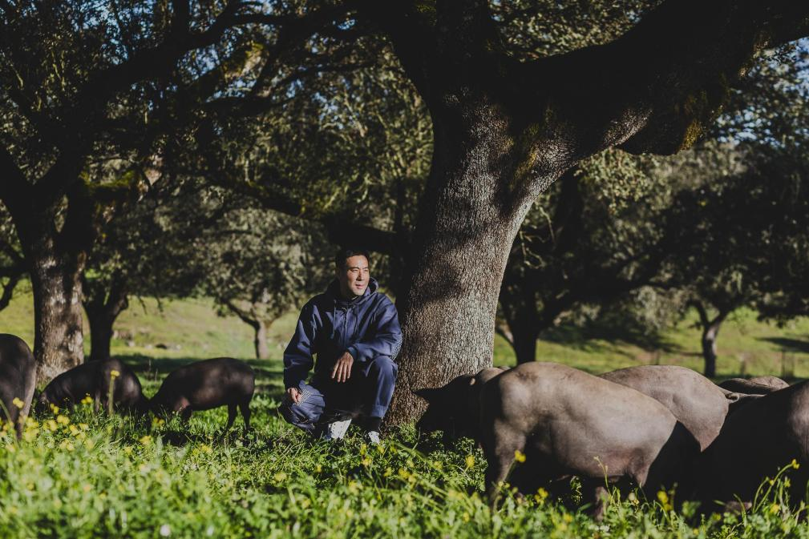
最后，在与火腿雕刻大师的互动中，三位大使完成了“艺术”篇的拍摄。该篇章聚焦伊比利亚火腿的切割与摆盘艺术，通过细腻的镜头展现匠人切割技艺的美感。“伊比利亚火腿切割简直就是技术与热情的结合，是一种独特的艺术表达”，艺术家大使施晓颉先生说道。
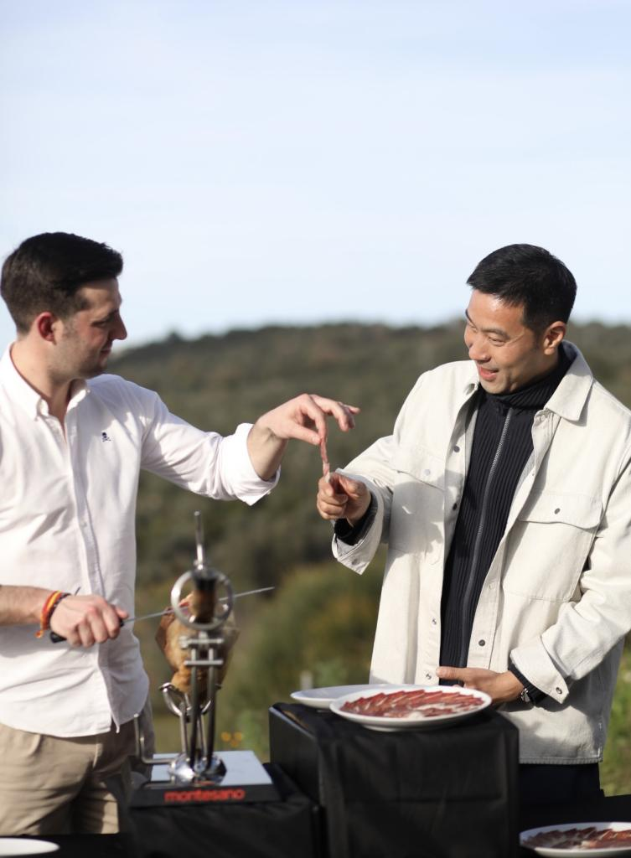
在拍摄中，伊比利亚火腿成为这次难忘之旅的主线，带领中国推广活动大使前往其发源地，在那里，传统、文化和美食交织在一起，唤醒了他们的伊比利亚感官。而这种创新的感官体验将很快触及成千上万的中国消费者，向他们展示这款美食产品不仅能征服人们的味蕾，还能激发新的烹饪与艺术表现形式。
伊比利亚火腿中国推广活动大使的旅程已起航，这次独特的经历将激发他们在未来呈现更多美食和艺术的创作。
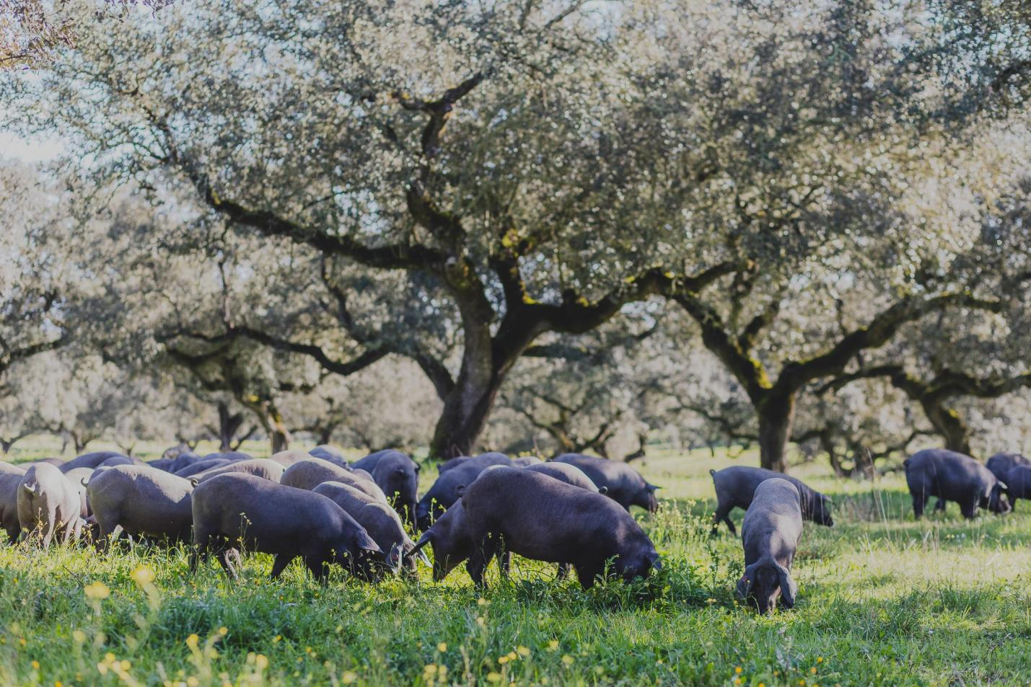
随着拍摄顺利完成，宣传片进入后期制作阶段，不久后将与中国的美食爱好者见面，敬请期待。

关于ASICI
伊比利亚猪肉产业联合组织（ASICI）是一个非营利性的农业食品行业组织，超95%的伊比利亚猪生产组织（养殖户）和超95%的伊比利亚猪肉加工组织（工厂）都是协会的成员。协会成立于1992年，已于1999年得到西班牙农业、渔业和食品部颁发的“伊比利亚猪肉产业的农业食品产业组织”认证。

